**28分析网站功能说明**

# 一、概述

28分析网站的目的是实现28游戏的投注结果分析功能，提供多种多样的分析方案产生的分析结果数据供用户使用，方案包括免费使用的分析结果和付费使用的分析结果。同时提供28游戏的分析预测资讯内容。

# 二、功能块划分

经过对现有28游戏比较靠前的网站和28资讯推广类的网站进行分析，总结归纳如下几个功能块：

## ****1、数据分析功能****

网站的核心功能模块，分为付费和免费使用两部分。

## 2、充值消费功能

提供付费使用的功能充值的通道，并提供给用户的充值虚拟账户的资金流动管理功能。

## 3、用户基础功能

提供用户基础信息维护，登录行为数据跟踪，使用分析数据情况跟踪，帐号安全保护等等功能。

## 4、资讯

资讯的来源分为4个部分，用户产生的资讯内容，网站方产生的资讯内容，其他渠道抓取的资讯内容，个人（或企业、网站）提供的软文等。内容的形式主要为28类游戏的分析预测内容。

如下图为网站的功能结构图。

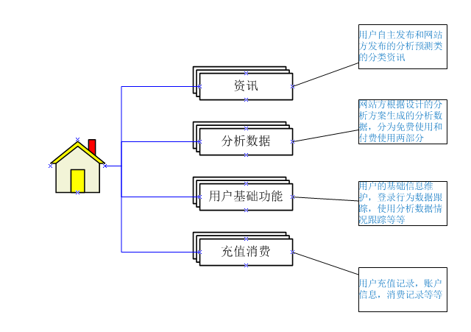

# 三、数据分析

数据分析功能是网站的核心功能，对此分为免费使用的功能和付费使用的功能；目前我们先做之前28伴侣分析软件实现的部分功能，对此部分功能我们划分为免费使用的功能，以获得网站的注册用户。

28伴侣分析软件实现的功能包括这么几部分：最近20期的开奖号码；当前期同号之后一期的号码，提供20期的号码；当前预测期之前每个小时的号码，提供20期的号码；当前预测期之前每天该时间的号码，提供20期的号码；遗漏号码分析；最近30天的一般走势图，每天的数据显示在一页，一天为一页，总共30页；辅助走势图，按每天、每小时为维度进行统计；连号提醒功能。以上8个功能是按**各个网站的不同，各个游戏的不同**进行数据隔离的，目前我们先上线指定的几个网站，28游戏北京官方数据进行隔离，在系统的设计上考虑几个不同的维度进行数据隔离。

下面按免费功能和付费功能进行详细的功能说明，先上线免费功能：

## 1、免费功能

①、最近20期的开奖号码（需讨论为每个功能取一个简短的显示名称）

取最近20期的开奖号码显示为表格，表格如下：

|  |  |  |  |  |  |  |  |  |  |  |  |  |  |  |  |  |  |  |  |
| --- | --- | --- | --- | --- | --- | --- | --- | --- | --- | --- | --- | --- | --- | --- | --- | --- | --- | --- | --- |
| 大：60% 小：40% 中：60% 边：40% 单：60% 双：40% | | | | | | | | | | | | | | | | | | | |
| 14 | 15 | 12 | 8 |  |  |  |  |  |  |  |  |  |  |  |  |  |  |  |  |
| 大 | 大 | 小 | 小 |  |  |  |  |  |  |  |  |  |  |  |  |  |  |  |  |
| 边 | 边 | 中 | 中 |  |  |  |  |  |  |  |  |  |  |  |  |  |  |  |  |
| 单 | 单 | 双 | 双 |  |  |  |  |  |  |  |  |  |  |  |  |  |  |  |  |
| 未出现过的号码： | | | | | | | | | | | | | | | | | | | |

②、当前期同号之后一期的号码，提供20期的号码

例如当前期开的是18，那么取之前每次开18之后紧接着的一期号码，总共取20期号码，表格如功能①。

③、当前预测期之前每个小时的号码，提供20期的号码

例如当前预测期的时间是15:40，那么取之前每个小时40分的号码，总共取20期号码，表格如功能①。

④、当前预测期之前每天该时间的号码，提供20期的号码

例如当前预测期的时间是2014-04-16 15:50，那么取之前每天15:50的号码， 总共取20期号码，表格如功能①。

⑤、遗漏号码分析

表格如下：

|  |  |  |  |  |  |  |  |
| --- | --- | --- | --- | --- | --- | --- | --- |
| 号码 | 当前遗  漏期数 | 最长遗  漏期数 | 标准遗  漏期数 | 号码 | 当前遗  漏期数 | 最长遗  漏期数 | 标准遗  漏几率 |
| 0 | 1302 | 2486 | 1000 | 27 |  |  | 1000 |
| 1 | 182 | 594 | 333 | 26 |  |  | 333 |
| 2 | 455 | 317 | 166 | 25 |  |  | 166 |
| 3 | 。。。 | 。。。 | 100 | 24 |  |  | 100 |
| 4 |  |  | 66 | 23 |  |  | 66 |
| 5 |  |  | 48 | 22 |  |  | 48 |
| 6 |  |  | 36 | 21 |  |  | 36 |
| 7 |  |  | 28 | 20 |  |  | 28 |
| 8 |  |  | 22 | 19 |  |  | 22 |
| 9 |  |  | 18 | 18 |  |  | 18 |
| 10 |  |  | 16 | 17 |  |  | 16 |
| 11 |  |  | 15 | 16 |  |  | 15 |
| 12 |  |  | 14 | 15 |  |  | 14 |
| 13 |  |  | 13 | 14 |  |  | 13 |
| 各位会员：本统计表内若期数用“红色”显示代表这个号码当前所遗漏的期数已超过他的标准遗漏几率，若用“紫色”显示则表示此号码当前遗漏的期数已超过最高遗漏期数。 | | | | | | | |

当前遗漏期数释义：最近一期开该号码离当前期已经间隔多少期即为当前遗漏期数。

最长遗漏期数释义：即是之前所遗漏的最大值，如果有超过该值则更新为最大值。

标准遗漏期数：属于理论遗漏值，类似于数学上的标准方差，是固定值，预先设定的。

⑥、最近30天的一般走势图，每天的数据显示在一页，一天为一页，总共30页

将最近30天的开奖结果显示在表格中，表格如下图：

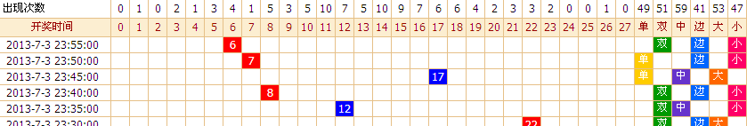

⑦、辅助走势图，按每天、每小时为维度进行统计

提供一个选择菜单。起始选择时间为上午9：00选择菜单提供用户每个小时的可选项或每三个小时的可选项。下拉选择菜单显示可如下：

9点

10点

11点

12点

。。。

。。。

22点

23点

9点—12点

12点—15点

15点-18点

18点到21点

21点到24点

用户选择系统提供的每个时间段做统计分析后系统显示最近15天每天这一个小时或这3个小时所开的号码。页面最上面显示一张总表。下面显示一张时间段内走势的详细表。表格如下图：

|  |  |  |  |  |  |  |  |  |  |  |  |  |
| --- | --- | --- | --- | --- | --- | --- | --- | --- | --- | --- | --- | --- |
| 开奖时间 | 大 | 小 | 单 | 双 | 中 | 边 | 未出现号码 | | | 极品号 | | 详情 |
| 7月3日13时 | 8次 | 4次 | 7次 | 5次 | 6次 | 6次 | 4,5,6,7.8.9.13.17.19 | | | 未出 | | 查看 |
| 7月2日13时 | 7次 | 5次 | 9次 | 3次 | 5次 | 7次 | 4.7.11.15.17.23.24 | | | 3,3 | | 查看 |
| 7月1日13时 | 10次 | 2次 | 5次 | 7次 | 9次 | 3次 | 8.15,16,18.19.21 | | | 1 | | 查看 |
| 以此类推。 |  |  |  |  |  |  |  | | | 未出 | |  |
| 。。。。 |  |  |  |  |  |  |  | | |  | |  |
| 。。。。 |  |  |  |  |  |  |  | | |  | |  |
|  |  |  |  |  |  |  |  | | |  | |  |
|  |  |  |  |  |  |  |  | | |  | |  |
|  |  |  |  |  |  |  |  | | |  | |  |
| 平均开奖次数 | 8次 | 4次 | 6次 | 6次 | 9次 | 3次 | 最稳定号码 | 13 | 18 | | 11 | |
| 统计推荐 | 66.66% |  |  |  | 75% |  | 出现天数/次数 | 12天/19次 | 11天/13次 | | 9天/22次 | |
| 各位会员注意：本表所统计得开奖数据为15天（包括当日）。另属“未出现号码”栏目的统计区间是4—24，“极品号”栏目的统计区间是0—3和25—27请大家注意区分。 | | | | | | | | | | | | |

总表下面显示一张详细数据表。用户可点击总表后面的详情查看每天这个时间走势的详细数据。然后开奖时间这里只需显示 13-7-4 23:55 即可，节省宽度。北京数据一小时12期 加拿大数据一小时15期。假设用户选择13时那么统计范围就是13.00那一期开始到14.00的上一期。未出现的号码统计范围4-24。0-3和25-27在极品号里做统计。详情表格如下图：



## 2、付费功能

①、连号提醒功能

# 四、充值消费

充值消费系统待免费功能开放一定时间，积累了部分稳定用户之后再进行具体的需求分析，但大致按如下的方向进行开发实现收费。

1. 对某一种预测分析比较接近开奖结果的分析方案收费，按每看一期分析结果付多少积分点的方式进行收费；

2. 对部分分析结果进行按时间付积分点的方式进行收费等。

# 五、用户基础功能

用户基础功能包含如下几个功能：注册，登录，忘记密码，修改资料，修改密码，认证邮箱。

注册包含的主要属性为：登录名（只能使用邮箱或手机号）、用户名、密码；实现快速注册，免去用户的注册繁琐程度。

修改资料功能包含用户的以下属性，包含：用户名、性别、头像、QQ、手机号、生日、所在地。除了用户的可修改属性外，用户还包含以下属性：经验值、等级、积分点。

# 六、资讯

资讯的分类大致分为网络杂谈类、网络赚钱类、28游戏分析类、28游戏类（实则为软文广告，可收费的）。

在首页开辟以上各类资讯对应的显示区域和广告展示区域。

首页还要设计放置28游戏网站广告的投放区域。

资讯还包含频道页，详细页。

资讯的产生方式分为后台管理系统发布，自动抓取，用户发表，广告产生者提供。

# 七、后台运营系统

后台运营系统的设计开发分两步走，第一步完成管理员登陆，查询用户数据，查询充值消费数据，查询充值卡数据，查询资讯浏览数据，发布资讯，管理资讯功能；第二步再细化管理员，后台系统用户的功能，包括权限控制，角色，总的控制面板功能，适当的完善以抽成独立的产品模块。